ESTABELECENDO PADRÕES BÍBLICOS
Exemplo #13 – Papéis no Lar (Marido)

O PAPEL DO MARIDO

Versículos Chaves

Efésios 5:25-29
“Vós, maridos, amai vossas mulheres, como também Cristo amou a igreja, e a si mesmo se entregou por ela, para a santificar, purificando-a com a lavagem da água, pela palavra, para a apresentar a si mesmo igreja gloriosa, sem mácula, nem ruga, nem coisa semelhante, mas santa e irrepreensível. Assim devem os maridos amar as suas próprias mulheres, como a seus próprios corpos. Quem ama a sua mulher ama-se a si mesmo. Porque nunca ninguém odiou a sua própria carne; antes a alimenta e sustenta, como também o Senhor à igreja.”

1 Pedro 3:7
“Igualmente vós, maridos, coabitai com elas com entendimento, dando honra à mulher, como vaso mais fraco; como sendo vós os seus co-herdeiros da graça da vida; para que não sejam impedidas as vossas orações.”

Um Alvo Para os Maridos

- Um marido que entende seu papel e aprende a se alegrar nele, porque confia em Deus.

- Um marido alegre que está buscando agradar a Deus.

Quatro Palavras Que Descrevem Seu Papel

I. AMOROSO

O Que é Amor e Paixão?

1. Amor

O amor é um desejo (compromisso) profundo e constante de cuidar de alguém e buscar o seu bem.

- Envolve escolha, não apenas sentimentos.
- Cresce com o tempo.
- Permanece mesmo quando as emoções não estão intensas.
- Foca no bem-estar da outra pessoa.
- O amor diz: “Estou comprometido com você, mesmo quando é difícil.”

2. Paixão

- A paixão é um desejo ou atração emocional intensa.
- Geralmente é forte e empolgante.
- Pode ser física ou emocional.
- Pode surgir rapidamente.
- Pode desaparecer com a mesma rapidez.
- Foca mais em como eu me sinto.
- A paixão diz: “Eu sinto algo muito forte por você agora.”

Diferenças Entre Amor e Paixão

Função
- A paixão geralmente é a faísca que une as pessoas.
- O amor é a força que as mantém unidas.

Duração e Intensidade
- A paixão é uma “chama” intensa e de curta duração, que muitas vezes desaparece com o tempo.
- O amor é duradouro, estável e amadurece.

Foco
- A paixão tende a ser egoísta ou centrada em si mesma, focando no prazer que a pessoa recebe.
- O amor é altruísta e busca o bem da outra pessoa.

Natureza
- A paixão geralmente é uma emoção intensa ou desejo momentâneo.
- O amor é uma escolha consciente e uma dedicação.

Observação Importante

A paixão não é algo errado. No casamento, a paixão é boa e saudável. Mas somente a paixão não sustenta um relacionamento.

A paixão frequentemente é vista como um componente do amor romântico, mas pode existir sem a profundidade do amor. O amor é o que mantém o relacionamento firme.

Podemos dizer assim:

- A paixão acende o fogo.
- O amor mantém o fogo aceso.

Como Devemos Amar

- Efésios 5:25, “Maridos, amai vossas mulheres, como também Cristo amou a igreja e a si mesmo se entregou por ela.”

- Amor sacrificial (Cristo se entregou).
- Amor que busca o bem espiritual da esposa.
- Amor que protege, cuida e serve.

- 1 Coríntios 13 descreve que devemos amar com paciência, bondade, sem egoísmo, e que o amor tudo suporta. Inclui sacrifício, perdão e fidelidade.

- Mateus 5:44, “Eu, porém, vos digo: Amai a vossos inimigos, bendizei os que vos maldizem, fazei bem aos que vos odeiam, e orai pelos que vos maltratam e vos perseguem.”

- Bendizer.
- Fazer o bem.
- Orar.

II. PARCEIRO (COABITAR)

1 Pedro 3:7, “Igualmente vós, maridos, coabitai com elas com entendimento, dando honra à mulher, como vaso mais fraco; como sendo vós os seus co-herdeiros da graça da vida; para que não sejam impedidas as vossas orações.”

É uma ORDEM coabitar com ela com entendimento. O mundo diz: “Não dá para entender as mulheres.”

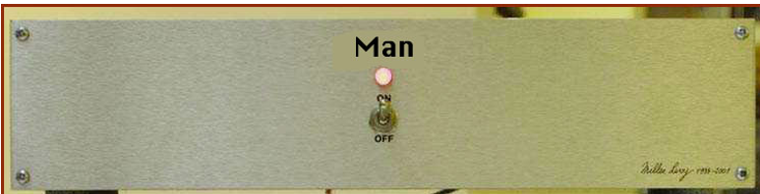
O homem é muito simples de entender.

- Por natureza, ele é egoísta e egocêntrico.
- Concentra-se naquilo que lhe agrada.

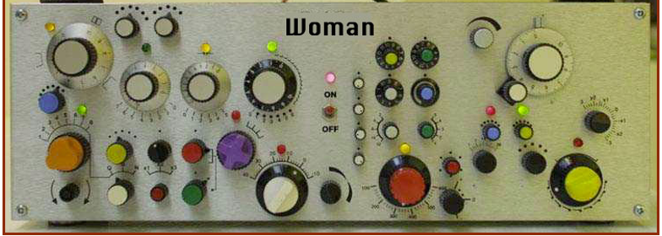
A mulher é muito mais complexa.

- Devemos tratá-la (honrá-la) como PRECIOSA (vaso mais fraco).
- Devemos tratá-la como parceira, trabalhando juntos.

Quando há desarmonia no lar, Deus não ouvirá nossas orações.

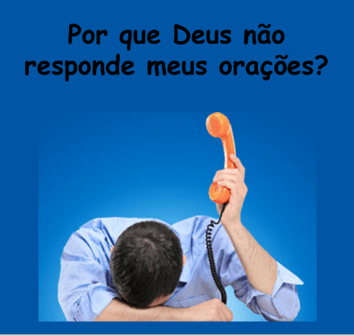
Salmo 66:18
“Se eu atender à iniquidade no meu coração, o Senhor não me ouvirá”.

III. LÍDER ESPIRITUAL

O líder não é um DITADOR.

O líder lidera pelo EXEMPLO.

- O líder piedoso será exemplo de domínio próprio.
- O líder piedoso buscará solucionar problemas com Deus.
- O líder piedoso será exemplo de confiança em Deus.
- O líder piedoso ensinará a Palavra de Deus.
- O líder piedoso viverá em alegria.

O líder piedoso será um líder ESPIRITUAL.


Famílias cristãs em que o pai é ativo na igreja perdem, em média, 2% dos filhos para o mundo.

Famílias cristãs em que o pai não é ativo na igreja perdem, em média, 75% dos filhos para o mundo.

IV. PROVEDOR

1 Timóteo 5:8
“Mas, se alguém não tem cuidado dos seus, e principalmente dos da sua família, negou a fé, e é pior do que o infiel.”

Padrão: Vou assumir a responsabilidade de liderar minha esposa espiritualmente, amá-la de forma altruísta e honrá-la gloriosamente.

